济宁医学院大学生创新创业训练计划管理系统
学生使用说明书
目 录
一、选题管理 0
（一）申报选题 0
（二）学生选择选题 2
二、立项管理 4
（一）我的项目 4
（二）申报项目 4
三、季度报告管理 6
（一）填报季度报告 6
四、中期管理 6
（一）提交周进展 6
（二）提交中期检查 7
五、结题管理 8
（一）填报结题 8
六、项目成果管理 10
七、项目异动管理 10
（一）填写项目变更申请 10
（二）填写项目延期申请 12
（三）填写项目终止申请 13
八、个人中心 14
（一）通用 14
（二）站内信 15
（三）文件中心 16

一、选题管理

（一）申报选题
1、学生登录系统后，点击选题管理---申报选题菜单，点击页面上“新增”按钮可以进入选题申报页面，逐项填报。如下图所示。
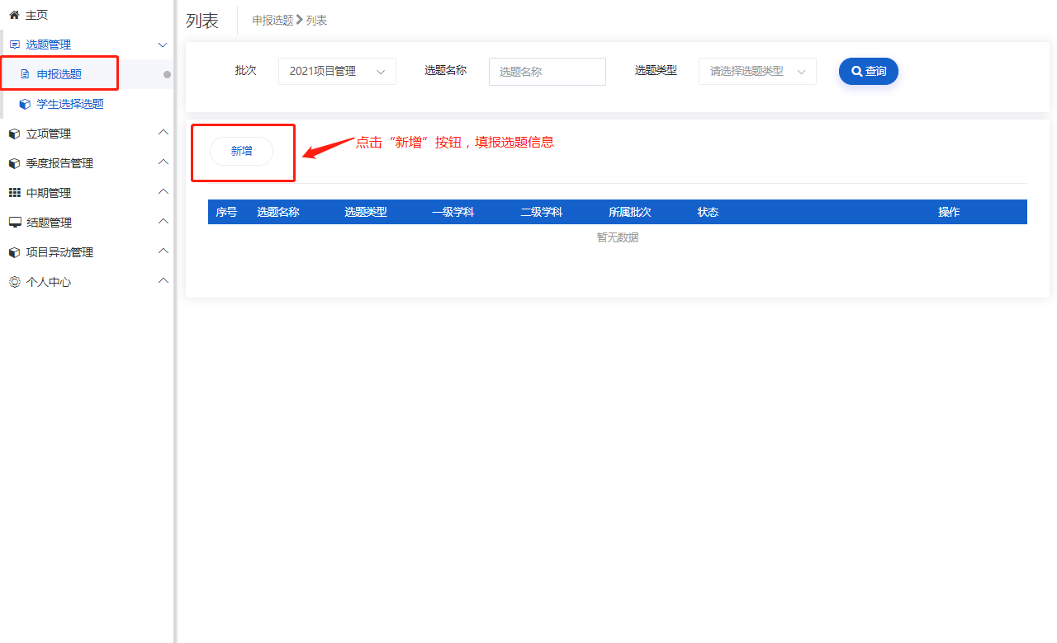
2、若您不确定填写的内容为定稿可点击“暂存”，如下图所示。
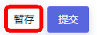

3、选题提交后不能修改申请书中内容，如下图所示，此时可联系或者提醒学院管理员进行审核。
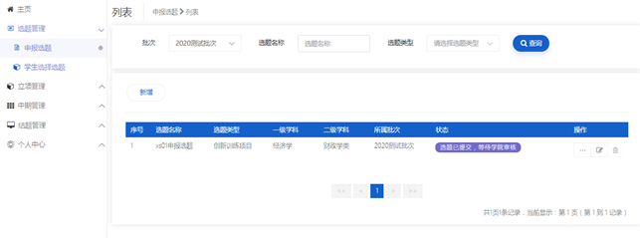
小贴士：
（1）学生申报项目需要插入图片或者申报书中有表格信息，解决办法如下：
可在编辑框中点击图片插入图标 ，具体步骤见下图：
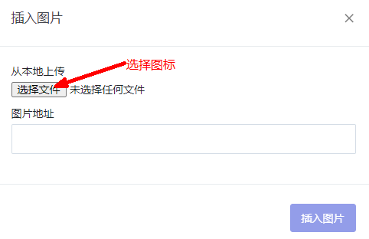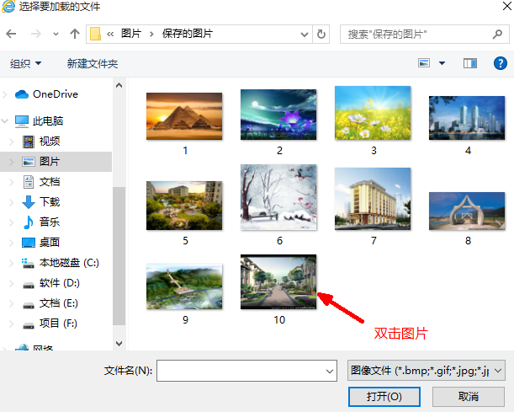
（2）学院管理员或学校管理员审核学生申报的选题，审核结果为退回修改时,学生可修改选题申报书内容；
（3）学院管理员或学校管理员审核学生申报的选题，审核结果为通过时, 学生不可修改选题申报书内容；

（二）学生选择选题
1、学生可在首页查看各项目的招聘信息（即管理员审核通过的选题）；登录系统后，点击左侧菜单栏—选题管理—学生选择选题，找到想选择的项目，页面上点击数据列表“操作”字段中的后，填写选择此选题的说明内容，如下图所示，提交后即选择选题成功。
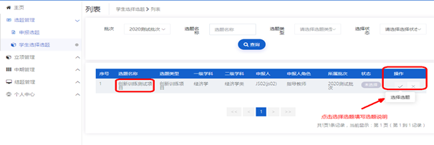
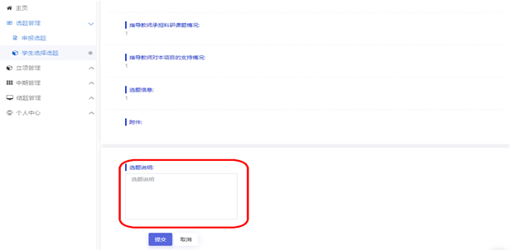
小贴士：
学生选择选题后，可能存在以下情况：
A: 申报人未确认选题时，学生可点击进行取消选择；
B: 申报人确认选题后，学生不可取消选择；
C:申报人确认选题，如果学生被确认为项目第一主持人，需登录系统点击立项管理---申报项目菜单，页面上存在一条暂存状态的项目，点击修改，逐项完善项目信息并提交，可参考申报项目的步骤，如下图所示：
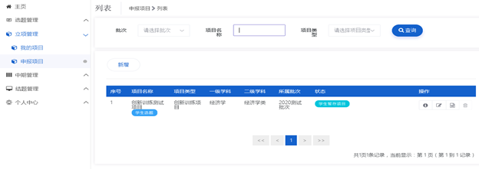

二、立项管理

（一）我的项目
可以查看所有自己参与的项目信息。如下图所示：
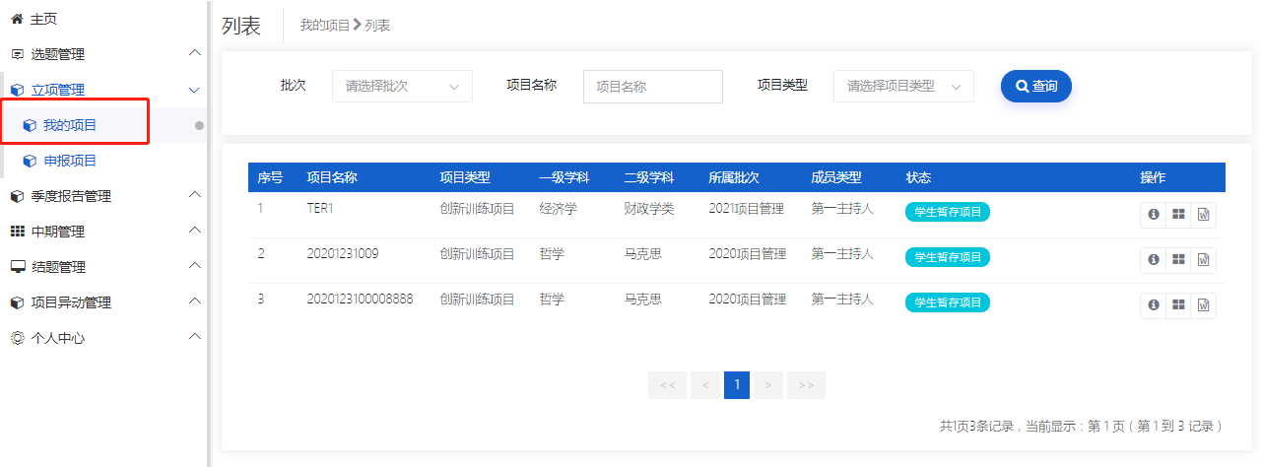

（二）申报项目
1、学生登录系统后，点击立项管理---申报项目菜单后，点击页面上新增按钮进入项目申报页面。如下图所示，逐项填报。若您不确定填写的内容为定稿，可点击“暂存”。
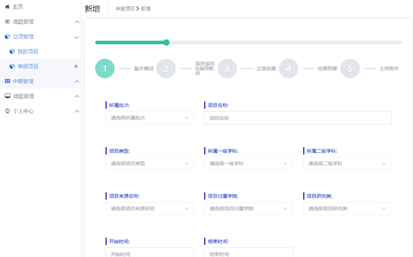
2、暂存后还可以不断修改申请书的内容，如下图中第一条项目所示；提交后则不能修改申请书中内容，如下图中第二条项目所示，此时可联系或者提醒指导教师进行审核。
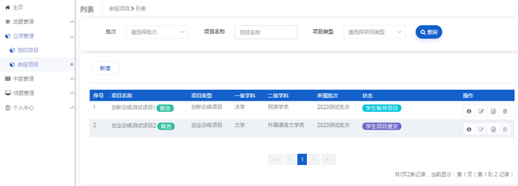
小贴士：
学生无法申报项目，可能存在的情况如下：
A：不在申报日期范围内；
B：学生不在申报年级范围内；
C：可能您参加的项目数超过学校的规定。
若出现以上问题可联系管理员或技术人员帮忙解决。

三、季度报告管理

（一）填报季度报告
项目立项成功后需登录系统，点击季度报告管理---填报季度报告菜单，页面上可查看项目信息和需要提交的次数，点击操作列按钮，进入填写页面，逐项填写。如下图所示：
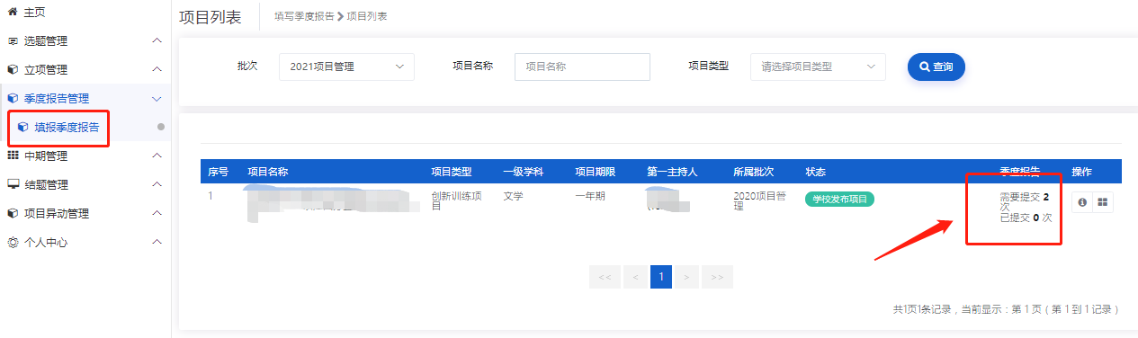

四、中期管理
中期检查部分包含周进展和中期检查表。

（一）提交周进展
1、提交执行计划书后需点击中期管理---周进展管理---填报周进展菜单，页面上可查看项目信息和提交周进展的次数，点击页面上的“填报”进入添加周进展页面，如下图所示：
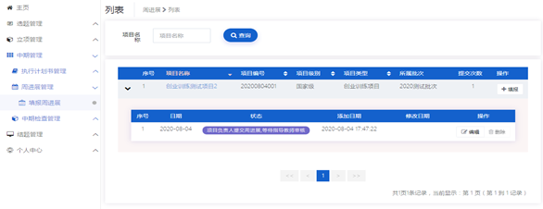
2、点击按钮进行添加周进展记录如下图所示，可根据学校要求来填写周进展记录。周进展记录提交后不可删除和修改，提交后需指导教师审核，您可以联系或者提醒指导教师进行审核。
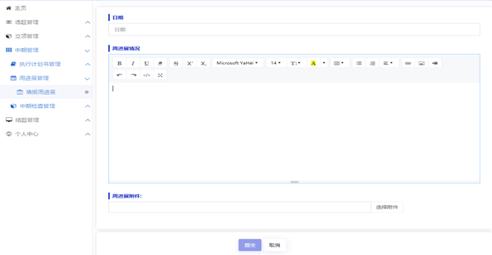
小贴士：
（1）由项目第一主持人提交周进展；
（2）周进展提交后不可修改。

（二）提交中期检查
1、学生提交执行计划书后方可提交中期检查，登录系统后，点击中期管理---中期检查管理---填报中期检查菜单，页面上可查看到项目信息，点击按钮进入中期检查填写页面，逐项填写，如下图所示：
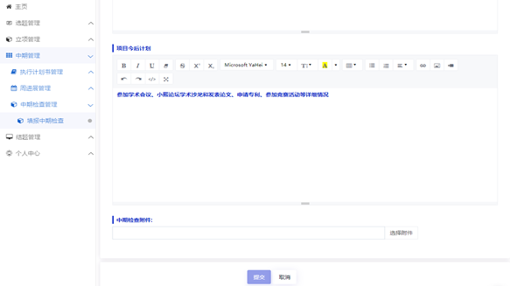
2、逐项填写完成，点击提交即中期检查提交成功，您可以联系或者提醒老师进行审核。
小贴士：
（1）由项目第一主持人提交中期检查；
（2）中期检查提交后不可修改。

五、结题管理

（一）填报结题
1、学校管理员审核中期检查通过，学生登录系统点击结题管理---填报结题菜单，页面上点击按钮添加结题报告，如下图所示：
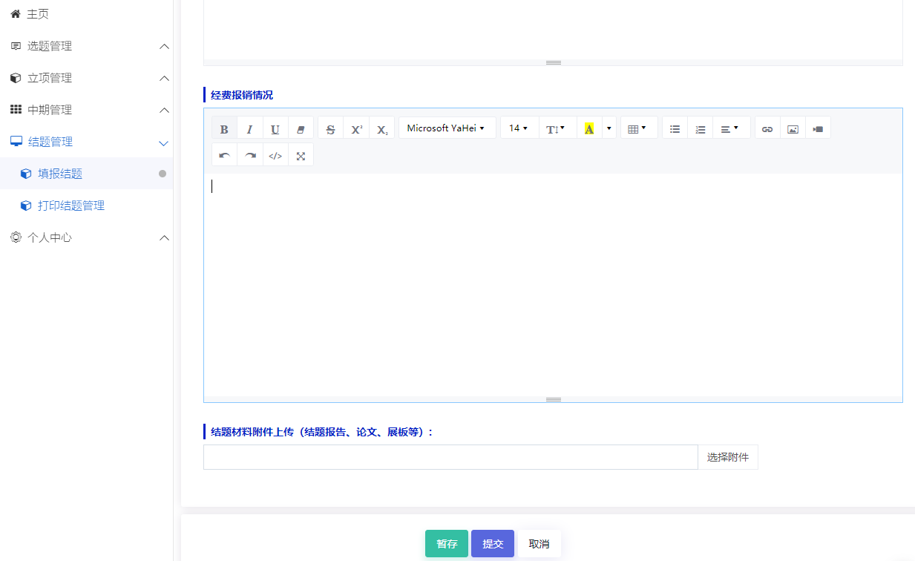
2、逐项填写完成，点击提交即结题报告提交成功，您可以联系或者提醒指导教师进行审核。提交结题报告后，可以导出，不可删除和修改，如下图所示：
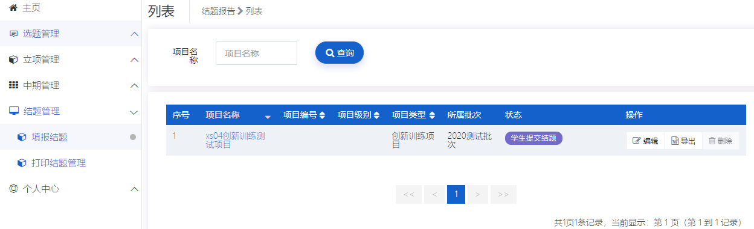
小贴士：
（1）学校管理员审核通过中期检查后，方可提交结题报告；
（2）由项目第一主持人提交结题报告；
（3）结题报告提交后不可修改。

六、项目成果管理
（1）学生结题后可以提交成果，点击“操作栏”的按钮进入后。页面点击“新增”按钮，添加项目成果。
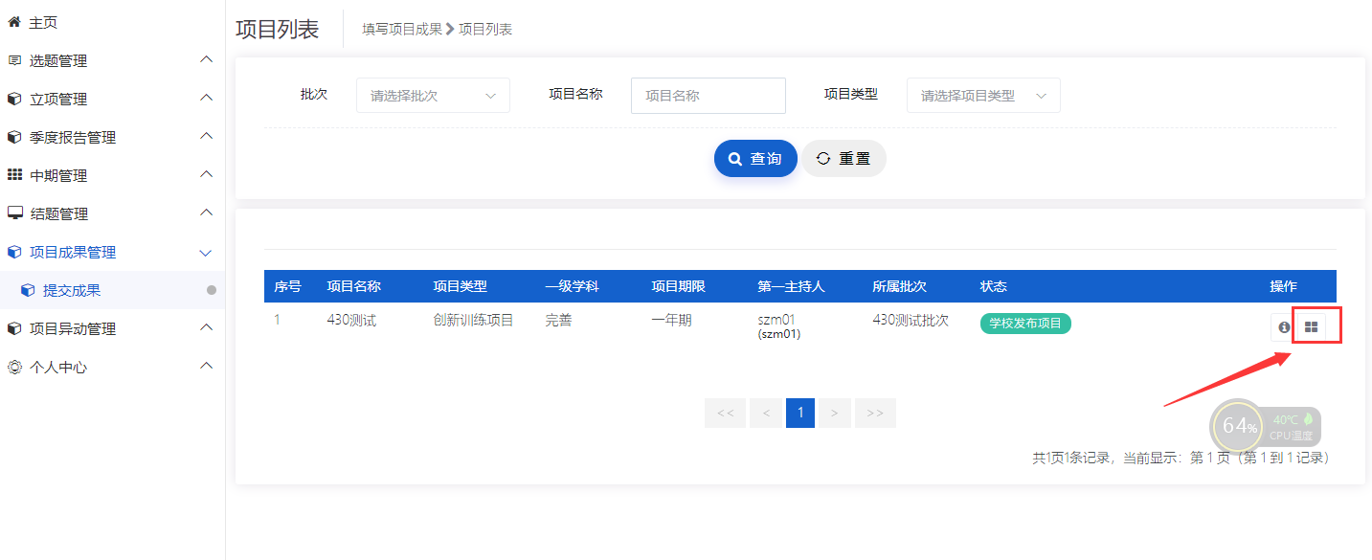

七、项目异动管理

（一）填写项目变更申请
学生登录系统，点击项目异动管理---项目变更申请菜单，页面上点击“管理”按钮进入变更申请列表页面，再点击“新增”按钮，进入申请页面逐项填写。如下图示：
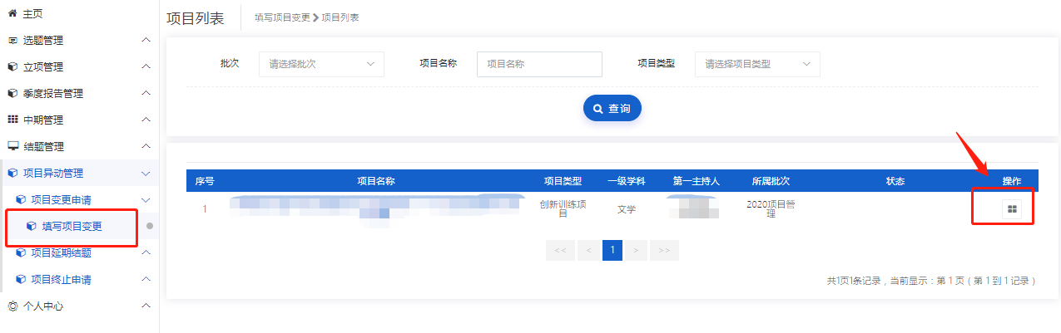
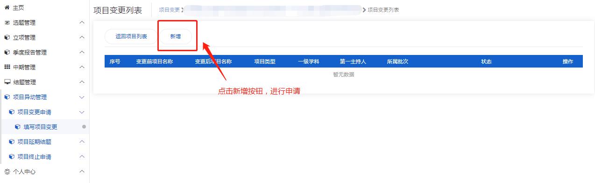
若不确定可点击暂存，此时可以修改或删除变更申请，若点击提交即申请完成，等待审核。列表页面，点击详情按钮，可查看申请的具体进度和审核意见。
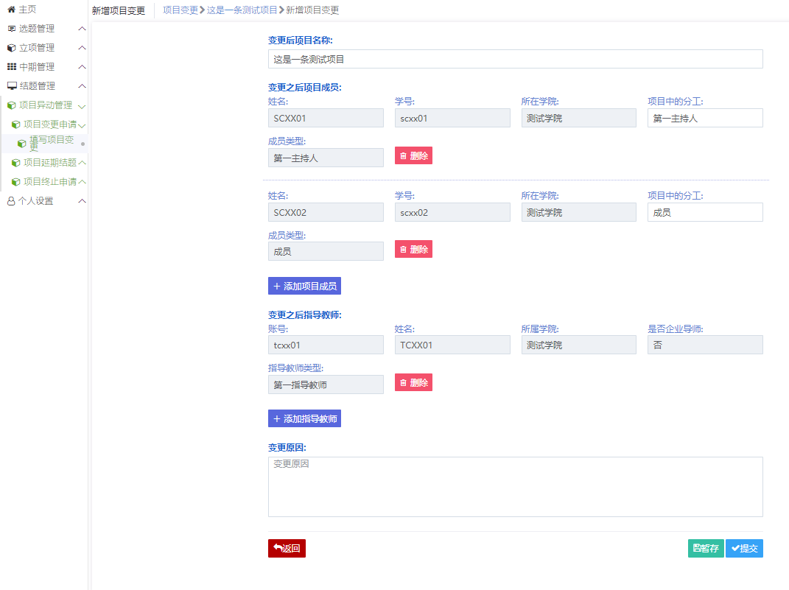
项目变更申请页面

小贴士：
（1）项目负责人提交变更申请，项目成员不可提交。
（2）项目变更申请可申请多次，申请后全部流程审核通过才能申请第二次。
（3）项目立项发布后方能申请。

（二）填写项目延期申请
学生登录系统，点击项目异动管理---填写项目延期结题申请菜单，页面上点击“管理”按钮进入延期结题申请列表页面，再点击“新增”按钮，进入延期结题申请页面逐项填写，若不确定可暂存，若点击提交即申请完成。如下图示：

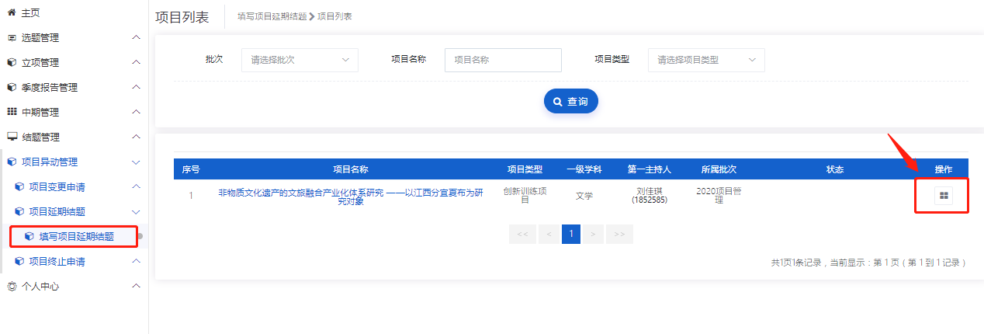
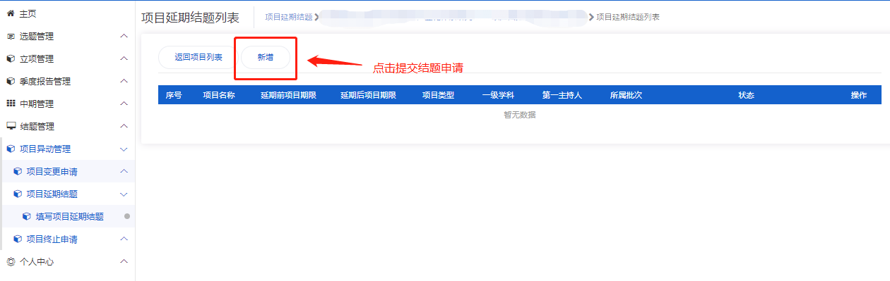
若不确定可点击暂存，此时可以修改或删除延期申请，若点击提交即申请完成，等待审核。列表页面，点击详情按钮，可查看申请的具体进度和审核意见。
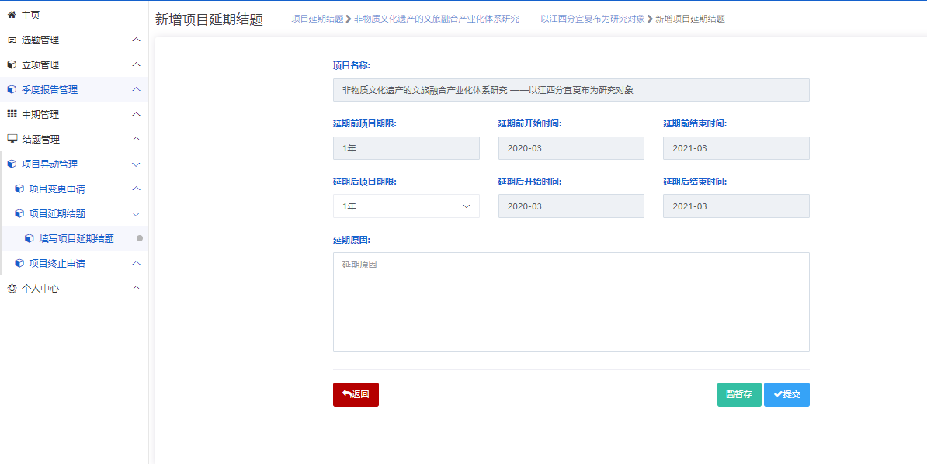
延期结题申请页面

小贴士：
（1）项目负责人提交延期申请，项目成员不可提交。
（2）项目延期可申请多次，申请后全部流程审核通过才能申请第二次。
（3）项目立项发布后方能申请。

（三）填写项目终止申请
学生登录系统，点击项目异动管理---填写项目终止申请菜单，页面上点击“填写”按钮进入申请页面。如下图所示：
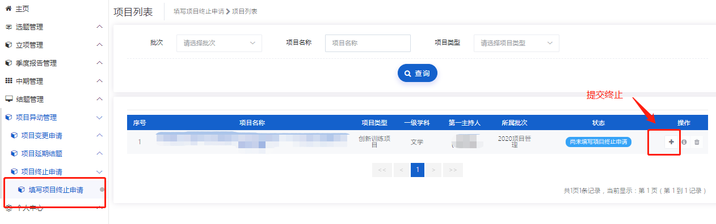
若不确定可点击暂存，此时可以修改或删除终止申请，若点击提交即申请完成，等待审核。列表页面，点击详情按钮，可查看申请的具体进度和审核意见。
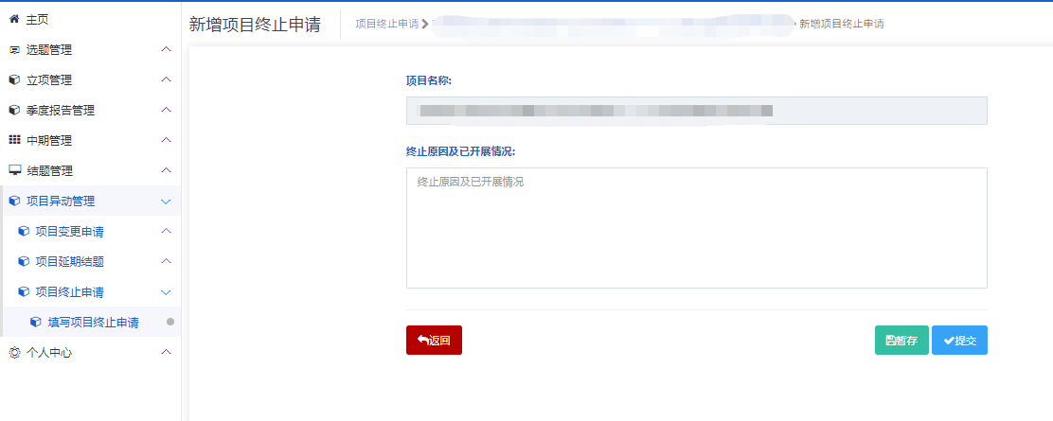
项目终止申请页面
小贴士：
（1）项目负责人提交变更申请，项目成员不可提交。

八、个人中心

（一）通用
学生可查看个人信息、登录日志和操作日志，可修改密码和头像，可设置菜单侧边栏模式，可查看系统通知和帮助，如下图所示：
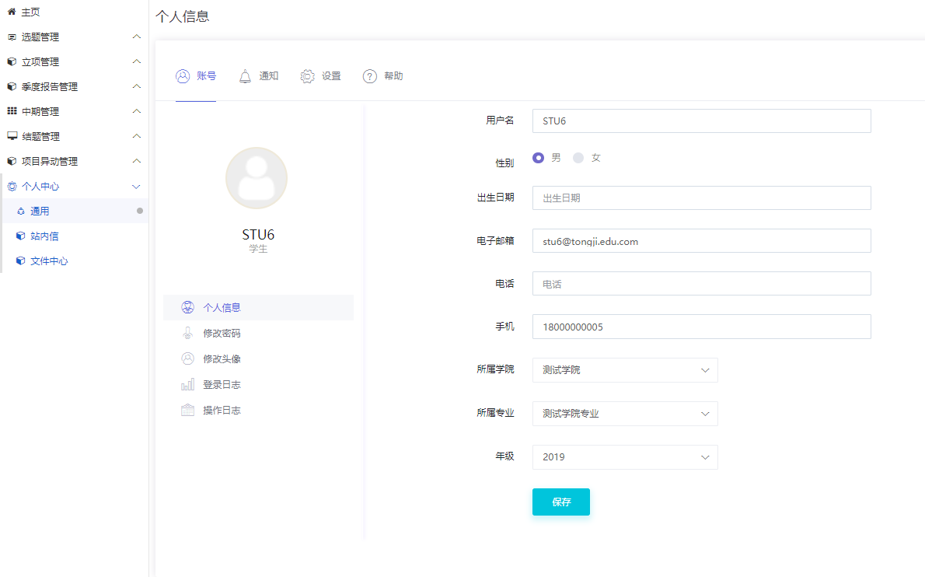

（二）站内信
1、收件箱
学生可接收任何角色发送过来的信件并对其查看、回复、删除，如下图所示：
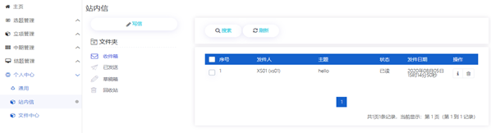
2、已发送
学生可查看或者删除自己发送的信件，如下图所示：
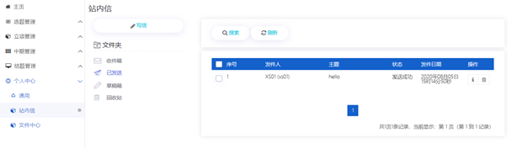
3、草稿箱
未发送的信件保存为草稿，学生可以查看修改信件并发送，或者删除草稿，如下图所示：
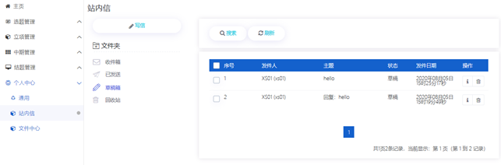
4、回收站
删除的信件保存在回收站，学生可以查看信件详情，选择恢复或者删除彻底删除信件，如下图所示：
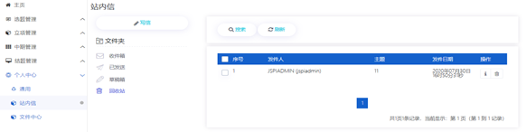

（三）文件中心
学生可以查看或者删除上传的附件、编辑框中上传的图片视频以及项目申报书、结题报告等文件，如下图所示：


